Nombre de la cotización  Este será el nombre que verán los proveedores al momento de cotizar. | Compra materiales de enseñanza para el diseño y fabricación de ayudas técnicas en tecnología 3D
Descripción de la cotización  Ingresar una descripción breve que explique de qué se trata este llamado a cotizar. | Se requiere cotizar y adquirir materiales de enseñanza, filamentos para impresoras 3D.
Dirección de entrega del producto o servicio | Av. Libertador Bernardo O’Higgins 611.
Región de entrega del producto o servicio | Región de O´Higgins
comuna de entrega del producto o servicio | Rancagua-Rengo-Rancagua
Plazo de entrega  Se refiere al plazo de ejecución o entrega una vez aceptada la orden de compra. | 5 días corridos

Descripción Producto o Servicio
Se requiere cotizar y adquirir los siguientes materiales de enseñanza para el diseño y fabricación de ayudas técnicas en tecnología 3D.
135 | Filamento PLA Alta velocidad 1KG 1.75mm Variedad de Colores
15 | Filamento TPU 1KG 1.75mm Variedad de Colores
10 | Filamento PLA Fibra de Carbono Alta Velocidad 1KG 1.75mm

Filamento tipo Hyper PLA. 1 kg | 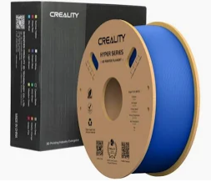.
Filamento TPU 1KG 1.75mm Variedad de Colores | 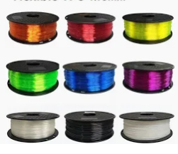
Filamento PLA Fibra de Carbono Alta Velocidad 1KG 1.75mm | 

